Donderdag 27 augustus 2020

Social Schools
Dit schooljaar zijn we gestart met een nieuw informatie/communicatie-programma voor de ouders.
Een aantal ouders heeft zich helaas nog niet aangemeld via de ontvangen koppelcode.
Indien er geen mail is ontvangen, dient u een mailtje te sturen naar de leerkracht van uw kind.
Per kind wordt er een koppelcode gegeven.
U heeft waarschijnlijk al een aantal berichtjes zien passeren. De berichtjes kunnen geplaatst worden door de leerkrachten voor hun eigen groep en/of voor de gehele school.
Zo ook wordt de nieuwsbrief via Social School met u gedeeld. Binnenkort zal de nieuwsbrief-verzending via de mail komen te vervallen.

Omdat wegens de coronaregels de Kom-in-mijn-Klas-avond komt te vervallen, willen we Social Schools gebruiken om gedurende de komende weken de leerkracht van uw kind aan u voor te stellen, het een en ander van de klas te laten zien, enz.

Social Schools kan door u als ouder ook gebruikt worden om met de leerkracht van uw kind te communiceren.

DaVinci
In de komende periode gaan we weer starten met de lessen van DaVinci.
In de groepen 1 en 2 zal er aan het thema Herfst gewerkt worden. In de middenbouw (groepen 3,4 en 5) zal gestart worden met het thema ‘Lang geleden’. In de bovenbouw-groepen zal er gestart worden met het thema ‘Indianen’. Via Social Schools zullen de desbetreffende leerkrachten de ouders op de hoogte houden van de ontwikkelingen van de thema's.

Schoolkamp gr. 7 en 8 (h)
Het schoolkamp voor de groepen 7 en 8 op 16, 17 en 18 september naar Ameland gaat vooralsnog ‘gewoon’ door. Voor het vervoer van en naar de boot zijn we nog op zoek naar enkele ouders. U kunt zich aanmelden bij collega's Hilco en Erna. Heeft u het schoolkampgeld ad euro 85,00 nog niet betaald, doe dit dan aub zo spoedig mogelijk via bankrek. nr. NL45RABO 0325 6129 19 t.n.v. St. Ouderraad obs De Toermalijn Hasselt.

Hallo Wereld
Afgelopen maandag vond de aftrap plaats van een spiksplinternieuw Hallo Wereld jaar. Hallo Wereld is het project waarbij expliciet aandacht wordt besteed aan belangrijke wereldgodsdiensten en culturen. Deze lessen worden beurtelings gegeven door een aparte leerkracht Godsdienst Onderwijs, Humanistisch Onderwijs en Islamitisch Onderwijs. Tijdens deze lessen is ook de eigen leerkracht aanwezig, zodat later in de week nog nagepraat kan worden over de les van die week. De aftrap afgelopen maandag was een heel leuke activiteit waar de kinderen van de groepen 3 t/m 8 in heterogene groepen aan meededen.

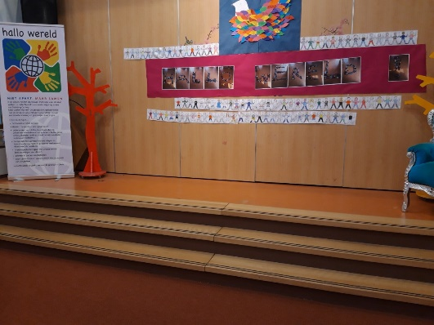
Aftrap Hallo Wereld

Toestemmingsformulier
Alle kinderen krijgen een toestemmingsformulier mee. Wilt u dit zo spoedig mogelijk helemaal invullen en weer met uw kind(eren) meegeven.

Gezocht
Voor de pleinwacht tussen de middag zijn we, namens SKZ, op zoek naar mensen die een of meer dagen van 11.45 - 12.45 uur samen met een leerkracht de pleinwacht wil komen doen. Er staat een financiële vergoeding tegenover. U kunt zich aanmelden bij collega Tanja Tuinstra of directeur Henk Kok.

Bevrijdingsconcert
Omdat het een buitenactiviteit is, gaat het Bevrijdingsconcert wél door. Dit zal worden georganiseerd door de Bevrijdingsband van Richard Jansen. Het concert vindt plaats op het schoolplein op vrijdag 28 augustus. Het duurt 30-40 minuten. Er worden liedjes gezonden, dansjes gedaan, maar ook zal een van de leerlingen een stukje uit het dagboek van Anne Frank voorlezen. De aftrap wordt gedaan door iemand van het gemeentebestuur.
Voor de kinderen: Trek iets feestelijks aan die dag, zet een mal petje op, doe een boa om....
Voor de ouders: Kom gerust kijken (maar houdt wel 1.5 meter afstand).

Fotobord
Bij de ingang van de school hangt een fotobord met bijna alle leerlingen van de Toermalijn. Binnenkort worden de foto’s vervangen/toegevoegd. Diegene die er nog een foto bij willen hebben of willen vervangen, kunnen de foto (max. 10x15 cm) inleveren bij hun eigen groepsleerkracht. Een aantal kinderen hadden in de loop van het jaar nog een foto ingeleverd bij de groepsleerkracht. Deze zullen dan ook opgehangen worden.
Belangrijke data

Augustus
Donderdag 27
20.00 uur vergadering Medezeggenschapsraad

Vrijdag 28
09.45 uur Bevrijdingsconcert op het schoolplein

September
Dinsdag 1
Vergadering Ouderraad (o.v.b.)

